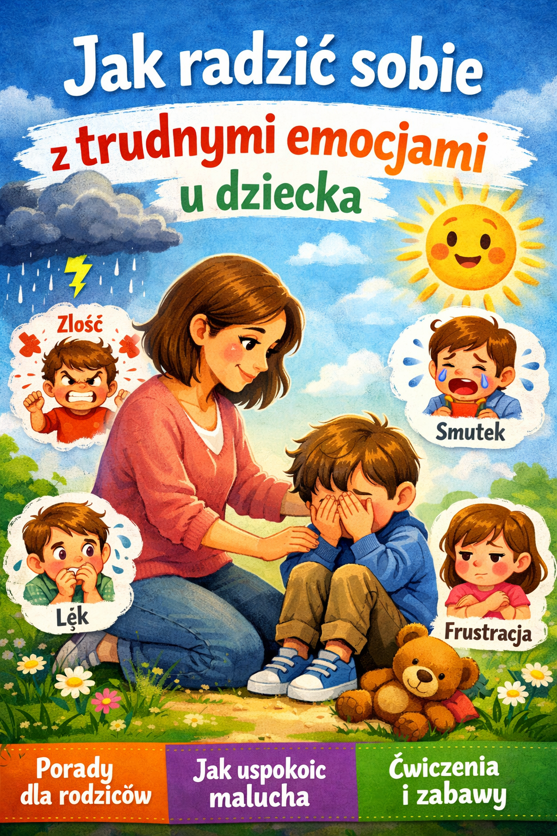
Co to są emocje?

Rozmawiając o emocjach dzieci warto pamiętać, że emocje są naturalne dla każdego człowieka. Nie ma emocji złych i dobrych, są jedynie stany emocjonalne i uczucia, które odpowiadają za nasze samopoczucie. Dziecko poprzez emocje uczy się budować relacje z rówieśnikami, ludźmi, wyrażać potrzeby oraz poznawać świat.
Często zapominamy o tym, że odczuwają one emocje tak samo intensywnie jak dorośli, ale nie potrafią jeszcze sobie z nimi poradzić – dlatego napady złości, gniewu czy euforii są u nich tak częste i intensywne.
Dzieci doświadczają gniewu, frustracji, smutku, radości czy strachu, jednak nie zawsze potrafią je kontrolować.

Dlaczego dziecko nie radzi sobie z emocjami:

- Niedojrzałość układu nerwowego - układ nerwowy dziecka jest wciąż niedojrzały i nadal się rozwija. Jest wysoce wrażliwy na bodźce, dlatego nadmiar wrażeń, zmęczenie lub hałas mogą łatwo doprowadzić do wybuchu płaczu, czy złości. Dopiero z czasem, dzięki wsparciu dorosłych pociecha uczy się odpoczywać, prosić o pomoc, nazywać i kontrolować emocje, zamiast reagować impulsywnie.

- Nieumiejętność nazywania i wyrażania uczuć - co wynika ze zbyt małego zasobu słownictwa. Pojęcia takie jak „frustracja”, „rozczarowanie”, „zazdrość” czy inne są dla malca zbyt abstrakcyjne. Dziecko czuje silne emocje, ale nie potrafi ich wytłumaczyć ani nazwać. Zamiast powiedzieć „jestem zdenerwowany/rozczarowany/smutny” po prostu krzyczy albo wybucha płaczem czy złością.

- Naturalnie następujące zmiany rozwojowe - dziecko 3-letnie nie radzi sobie z emocjami ponieważ chce coraz częściej decydować samodzielnie o wielu sprawach i podkreślać swą odrębność (autonomię), a jednocześnie nie potrafi jeszcze dobrze kontrolować emocji, czego efektem są m.in. intensywne wybuchy złości, krzyk czy płacz. Natomiast 4-latek czy 10-latek nie radzi sobie z emocjami, wynika to z jego temperamentu. Cechy wrodzone pociechy wpływają na sposób okazywania i przeżywania emocji. Dzieci o spokojnym temperamencie zwykle łatwiej się dopasowują do sytuacji, szybciej odzyskują równowagę i rzadziej wybuchają, a te pełne energii zazwyczaj reagują znacznie gwałtowniej. Z kolei maluchy, które są wrażliwe, wycofane, ostrożne przeżywają głęboko emocje, ale zwykle nie okazują ich wprost i „duszą” je w sobie.
Jak nauczyć dziecko radzić sobie z emocjami

Radzenie sobie z emocjami jest niezwykle ważne dla prawidłowego rozwoju dzieci. Wyrażanie i kontrolowanie emocji bywa jednak bardzo trudne, gdyż malec nie ma jeszcze odpowiednich umiejętności i narzędzi, aby je właściwie zrozumieć i sobie z nimi radzić. Bardzo ważna rola spoczywa na opiekunach dziecka, którzy powinni pokazywać dziecku, że uczucia i emocje są naturalne, dlatego nie należy ich tłumić, tylko oswoić.

- Podstawową metodą w uczeniu malucha radzenia sobie z emocjami jest ich rozpoznawanie i nazywanie: Należy dokładnie nazywać każde uczucie dziecka, mówiąc np. „Widzę, że jesteś zły/a, bo…”, „Zauważyłam, że jesteś smutny/a…”. Określać też swoje emocje np. „Jest mi przykro, że nie odwiedzimy dziś cioci”. Warto również z pociechą odkrywać emocje przeżywane przez bohaterów książeczek albo ulubionych bajek – pytaj jej, jak według niej czuje się dana postać.
- Pomocne będą techniki oddechowe.: Pokazanie dziecku, w jaki sposób uspokoić ciało i wyregulować emocje za pomocą spokojnego oddychania. Ważne, by wykonywać głębokie wdechy i wydechy albo powoli wydychać powietrze (jak przy zdmuchiwaniu świeczki na torcie).
- Liczenie: najpierw dziecko wykonuje wdech na 1-2-3, następnie wstrzymuje na chwilę oddech i wykonuje wydech na 1-2-3-4.
- Metoda „nadmuchiwania balonika”: Polegającą na tym, że dziecko kładzie ręce na brzuchu i wyobraża sobie, że nadmuchuje go jak balon. Podczas wdechu balon rośnie, a przy wydechu opada.
- Bezpieczna przestrzeń do wyrażania uczuć: Wytłumaczenie dziecku, że żadne emocje nie są „złe” czy niewłaściwe – należy je natomiast oswoić, najlepiej w odpowiednim miejscu. Może to być przytulny kącik w sypialni w otoczeniu kojącej muzyki i ulubionej maskotki, który pomoże w szybszym uporaniu się nadmiarem emocji.

Jak wspierać

- Wspierając pociechę, należy dostosować metody pomocy do jej wieku np. spokojne oddechy, techniki relaksacyjne
- Nazywać emocje, zapewniając mu poczucie bezpieczeństwa i pozwalając na wyrażanie np. złości w bezpieczny sposób
- Zapewnienie dziecku wsparcia, rozmawiając z nim o emocjach.
- Nauka szukania rozwiązań i nieskupiania się na porażkach.
- Zrozumienie i nie ocenianie dziecka.

Rodzicu szukaj z dzieckiem wspólnych rozwiązań

Ważnym aspektem, na jakim należy się skupić, jest wspólne szukanie rozwiązań po wybuchu uczuć. Kiedy intensywne emocje już opadną, porozmawiaj z pociechą o zaistniałej sytuacji. Wspólnie zastanówcie się, co możecie zrobić następnym razem, aby szybciej i łatwiej ukoić nerwy – nie narzucaj dziecku gotowych odpowiedzi, tylko wspólnie wypracujcie najlepsze rozwiązania.

Z dzieckiem warto pracować nad emocjami na co dzień, a nie tylko wtedy, gdy dochodzi do wybuchów. Najlepiej robić to poprzez zabawę, np. odgrywanie scenek z maskotkami, zabawy ruchowe rozładowujące napięcie czy rysowanie uczuć kredkami w różnych kolorach.

Bardzo pomocne jest też wspólne czytanie książek o emocjach oraz bajek terapeutycznych. Opracowane przez specjalistów historie mogą im pomóc nazywać, oswajać i radzić sobie z różnymi emocjami.

Na co zwrócić uwagę

Uwagę rodzica powinny zwrócić sytuacje, gdy silne emocje u pociechy prowadzą do agresji wobec innych lub siebie np. gryzienia, bicia czy niszczenia przedmiotów. Należy zareagować również, gdy dziecko zaczyna się izolować lub ma problemy w szkole czy przedszkolu.

Choć nadmierna emocjonalność u dzieci jest często normą i naturalnym etapem rozwoju, warto wspierać pociechę w radzeniu sobie z emocjami. Akceptacja uczuć, cierpliwość i zrozumienie, budowanie poczucia bezpieczeństwa, oddechowe techniki relaksacyjne i modelowanie własnych reakcji przez rodzica mogą być dużym wsparciem dla dziecka.
Jeśli jednak zaobserwujesz u malucha nadmierne reakcje emocjonalne, lęk, niepokój, agresję albo zauważysz, że problem w inny sposób wyraźnie wpływa na codzienne życie pociechy, nie wahaj się sięgnąć po pomoc specjalisty.

W co się bawić, by pokonać złość

PODUSZKA I POTWÓR ZŁOŚCI
Jeśli macie małego złośnika, który musi „wyrzucić” z siebie złe emocje – dajcie mu poduszkę złości. Niech na niej wyładuje złą energię, wybije ją pięściami, wytupie nogami. Potem na kartce może narysować POTWORA ZŁOŚCI. Jak rysunek będzie gotowy – ma go podrzeć na drobniutkie kawałki i całkowicie unicestwić!

BITWA NA KULKI
Przeczytane gazety, czasopisma i stare rysunki przydadzą się raz jeszcze – gdy przyjdzie chwila złości. Maluch jest zły, sfrustrowany, albo obrażony na Was? Zaproście go na bitwę na kulki. Z papieru przechowywanego na tę okazję, zróbcie dużo kul – samo zmięcie papieru, to już dobre wyładowanie nerwów. Potem każdy bierze sobie trochę pocisków – i już trafiamy w przeciwnika. Zwody, chowanie się, ataki z zasadzki – wszystkie chwyty dozwolone. Złość zmieni się w dobrą zabawę – gwarantuję. Teraz razem posprzątajcie – wyrzućcie pociski złości do kosza z papierami!
SKACZ JAK CHMURA
Zaproś dziecko do zabawy w chmurki. Najpierw jest małą, białą chmurką, delikatnie skaczącą na palcach. Potem nadciąga wiatr – chmura podskakuje wyżej i szybciej. Nagle pojawia się burza – chmura tupie i macha rękami. Gdy burza ustaje, chmura staje się spokojna i lekka, powoli porusza się na niebie.

TAŃCZĄCY DESZCZ
Skaczcie, klaszczcie i machajcie rękami, jakbyście byli burzą deszczową. Burza zaczyna się cicho, a potem staje się coraz głośniejsza i bardziej energiczna – grzmi, błyska i huczy. Na koniec burza powoli się uspokaja, wy stajecie się spokojnymi chmurkami na niebie.

